

操作系统上机实验报告3

所在学院： 计算机学院
所在专业： 计算机科学与技术
实验题目： 实验3：Linux进程管理
学生学号： 16041321
学生姓名： 黄继升
指导老师： 任彧
实验日期： 2019年5月1日

一.题目说明
1. 设计目的
通过对Linux进程控制的相关系统调用的编程应用，进一步加深对进程概念的理解，明确进程与程序的联系与区别，理解进程并发执行的具体含义。
通过Linux管道通信机制、消息队列通信机制、共享内存通信机制的应用，加深对不同类型的进程通信方式的理解。
通过对Linux的Posix信号量及IPC信号量的应用，加深对信号量同步机制的理解。
请根据自身情况，进一步阅读分析相关系统调用的内核源码实现。
2. 内容要求
（1） 实现一个模拟的 shell
编写三个不同的程序 cmd1.c，cmd2.c，cmd3.c，每个程序的功能自定，分别编译成可执行文件 cmd1，cmd2，cmd3。然后再编写一个程序，模拟 shell 程序的功能，能根据用户输 入的字符串（表示相应的命令名），去为相应的命令创建子进程并让它去执行相应的程序，而父进程则等待子进程结束，然后再等待接收下一条命令。如果接收到的命令为 exit，则父进程结束；如果接收到的命令是无效命令，则显示“Command not found”，继续等待。
（2） 实现一个管道通信程序
由父进程创建一个管道，然后再创建 3 个子进程，并由这三个子进程利用管道与父进程之间进行通信：子进程发送信息，父进程等三个子进程全部发完消息后再接收信息。通信的具体内容可根据自己的需要随意设计，要求能试验阻塞型读写过程中的各种情况，测试管道的默认大小，并且要求利用 Posix 信号量机制实现进程间对管道的互斥访问。运行程序，观察各种情况下，进程实际读写的字节数以及进程阻塞唤醒的情况。
（3）利用 linux 的消息队列通信机制实现两个线程间的通信：
编写程序创建两个线程：sender 线程和 receive 线程，其中 sender 线程运行函数 sender()，它创建一个消息队列，然后，循环等待用户通过终端输入一串字符，将这串字符通过消息队列发送给 receiver 线程，直到用户输入“exit”为止；最后，它向 receiver 线程发送消息“end”，并且等待 receiver 的应答，等到应答消息后，将接收到的应答信息显示在终端屏幕上，删除相关消息队列，结束程序的运行。Receiver 线程运行 receive()，它通过消息队列接收来自sender 的消息，将消息显示在终端屏幕上，直至收到内容为“end”的消息为止，此时，它向 sender 发送一个应答消息“over”，结束程序的运行。使用无名信号量实现两个线程之间的同步与互斥。
（4）利用 linux 的共享内存通信机制实现两个进程间的通信：
编写程序 sender，它创建一个共享内存，然后等待用户通过终端输入一串字符，并将这串字符通过共享内存发送给 receiver；最后，它等待 receiver 的应答，收到应答消息后，将接收到的应答信息显示在终端屏幕上，删除共享内存，结束程序的运行。编写 receiver 程序，它通过共享内存接收来自 sender 的消息，将消息显示在终端屏幕上，然后再通过该共享内存向 sender 发送一个应答消息“over”，结束程序的运行。使用有名信号量或 System V 信号量实现两个进程对共享内存的互斥及同步使用。
3. 老师新增要求
(1) 第2个子实验另外还要用有名管道完成，并且要求测量出有名管道的容量大小。
(2) 第4个子实验更改为实现两个进程之间对共享内存的相互读写。即两个都同时为sender和receiver。

二.实验思路
- 需要用到以下两个函数进行实现：
（1）fork()函数：创建一个普通进程，调用一次返回两次，子进程中返回0，父进程中返回 子进程pid 。清楚哪些代码块是子进程可以达到的，那些代码块是父进程可以达到的，对接下来的实验至关重要。
（2）execl()函数：execl(const char *path, const char *arg, ... NULL) : 第一个参数 path 字符指针所指向要执行的文件路径， 接下来的参数代表执行该文件时传递的参数列表：argv[0] , argv[1] ... 最后一个参数须用空指针 NULL 作结束。
- 父进程执行原语操作后从管道中读取数据。
- 通信采用单工，即一方只发消息，一方只收消息。且“阻塞发送-阻塞接收” 。
- 两个进程相互独立，可以设置三个有名信号量send_psx，recv_psx，final_psx来实现两个进程之前的互斥和同步读写机制。我的做法是必须让一个进程作为先发送者，则另一个进程作为先接收者。然后两个进程之间轮流一次相互发送信息进行通讯。
三.实验结果展示
1.实现一个模拟的shell
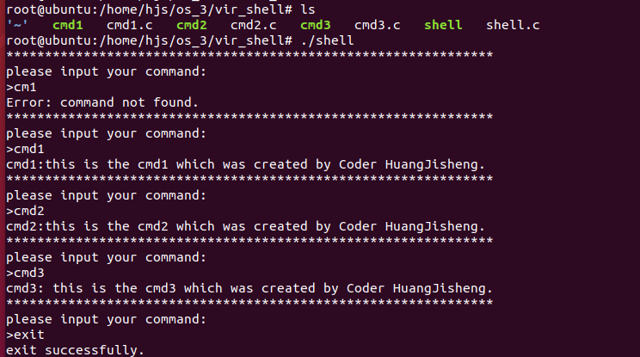

2. 实现一个管道通信程序
2.1无名管道
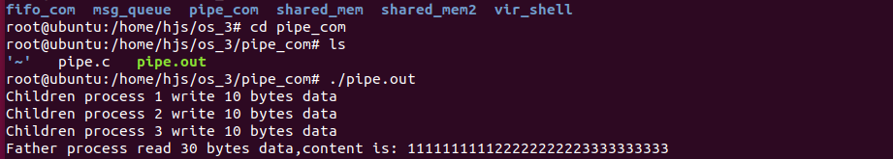

2.2有名管道
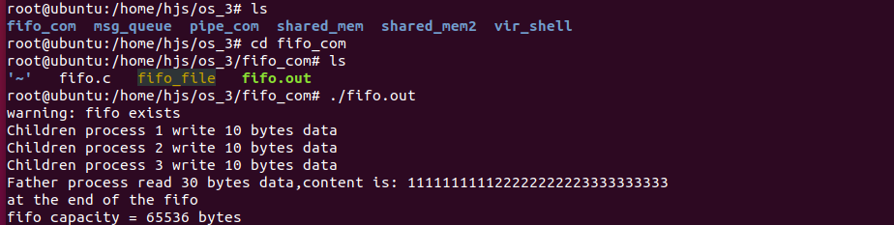

3. 利用 linux 的消息队列通信机制实现两个线程间的通信
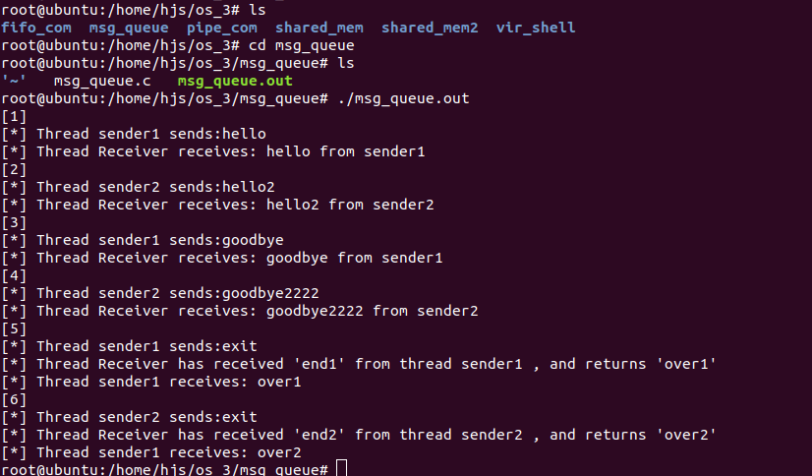

4. 利用 linux 的共享内存通信机制实现两个进程间的通信（两个终端）
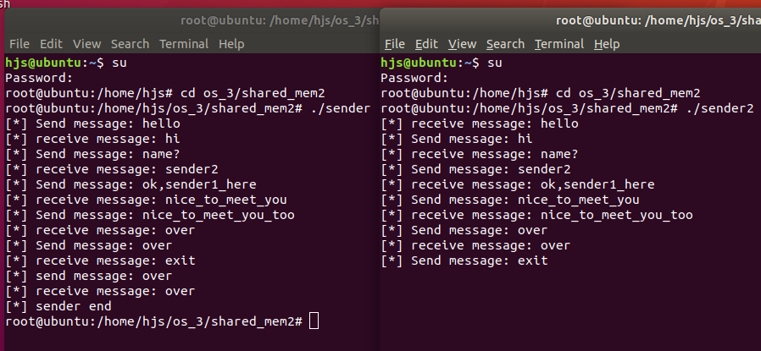

四. 实验完整代码

1.实现一个模拟的 shell
cmd1.c
#include <stdio.h>
int main(){
printf("cmd1: this is the cmd1 which was created by Coder HuangJisheng.\n");
return 0;
}

cmd2.c
#include <stdio.h>
int main(){
printf("cmd2: this is the cmd2 which was created by Coder HuangJisheng.\n");
return 0;
}

cmd3.c
#include <stdio.h>
int main(){
printf("cmd2: this is the cmd3 which was created by Coder HuangJisheng.\n");
return 0;
}

shell.c
#include <stdio.h>
#include <stdlib.h>
#include <string.h>
#include <unistd.h>
#include <sys/types.h>//提供类型pid_t的定义
#include <sys/wait.h>

char *my_cmd[4] = {"exit","cmd1","cmd2","cmd3"};

int getCmdId(char *cmd)
{
int i;
for( i = 0; i < 4; i++)
{
if (strcmp(cmd,my_cmd[i]) == 0) {
return i;
}
}
return -1;
}

void myFork(int cmdId)
{
pid_t pid = fork();
if (pid < 0) {
printf("Error:function fork() return error\n");
exit(0);
}
else if (pid == 0) {
//子进程
switch (cmdId)
{
case 1:
execl("./cmd1","",NULL);
break;
case 2:
execl("./cmd2","",NULL);
break;
case 3:
execl("./cmd3","",NULL);
break;
default:
printf("Error: command not found.\n");
exit(0);
}
}
}

int main()
{
char cmd[100];
int cmdId = -1;
while(1)
{
printf("***************************************************************\n");
printf("please input your command: \n>");
scanf("%s",cmd);
cmdId = getCmdId(cmd);
if (cmdId == -1) {
printf("Error: command not found.\n");
}
else if (cmdId == 0) {
printf("exit successfully.\n");
exit(0);//退出父进程
}
else
{
myFork(cmdId);//创建并执行对应的子进程
}

wait(NULL);//父进程通过阻塞自己,分析子进程是否已经退出变成僵尸进程,并收集这个子进程的信息,把它彻底销毁后返回;否则一直阻塞
}
}

2. 实现一个管道通信程序（无名+有名）
pipe.c
#include <stdio.h>
#include <stdlib.h>
#include <string.h>
#include <pthread.h>
#include <semaphore.h>
#include <unistd.h>
#include <fcntl.h>
#include <sys/stat.h>
#include <sys/wait.h>

#define SEM_R "sem_read"
#define SEM_W "sem_write"
#define ENABLE_NUM 3

void write_to_pipe(int fd[2],int sid);
int read_from_pipe(int fd[2]);
void P(sem_t *sem_ptr); //原语操作P() = down() = wait()
void V(sem_t *sem_ptr); //原语操作V() = up() = signal()
void catch_INT(int sig);//捕获 Ctrl_c 退出父进程
void destroy_sem();

int main(void)
{
int fd[2]; //文件描述符
pid_t pid; //Process ID Type 宏定义 unsigined int
int ret = -1;
int child_num = ENABLE_NUM;
int enable_val = -1;
int sid = 0;
int i;
sem_t *write_psx,*read_psx; //sem_t 信号量数据类型 unsigined int

write_psx = sem_open(SEM_W,O_CREAT,0666,1); //创建并初始化有名信号量
read_psx = sem_open(SEM_R,O_CREAT,0666,0);

if(pipe(fd) < 0) //无名管道创建，成功返回 0，失败返回 -1
{
printf("Error:pipe creation failed\n");
exit(1);
}
for(i = 0;i < child_num;i++)
{
pid = fork();
sid++;
if(pid < 0)
{
printf("Error: function fork() return error\n");
destroy_sem();
exit(0);
}
else if(pid == 0)
{
break;
}
}
if(pid == 0) //child process
{
P(write_psx);

write_to_pipe(fd,sid);

V(read_psx);
V(write_psx);
exit(0);
}
else //father process
{
signal(SIGINT,catch_INT);
while(1)
{
//等待所有子进程都写完
for(i = 0;i < child_num;i++)
{
P(read_psx);
}
read_from_pipe(fd);
}
}
return 0;
}

void write_to_pipe(int fd[2],int sid)
{
int value;
char buf[10];
close(fd[0]);
memset(buf,sid+'0',sizeof(char)*10);
printf("Children process %d write %d bytes data\n",sid,(int)sizeof(buf));
write(fd[1],buf,sizeof(buf));// 若成功则返回写入的字节数，若出错则返回-1
}

int read_from_pipe(int fd[2])
{
int ret;
char buf[1024];
close(fd[1]);
memset(buf,'\0',sizeof(char)*1024);
ret = read(fd[0],buf,1024);// 若成功则返回读到的字节数，若已到文件末尾则返回0，若出错则返回-1

while(ret > 0)
{
printf("Father process read %d bytes data,content is: %s\n",ret,buf);
memset(buf,'\0',1024);
ret = read(fd[0],buf,1024);
}
return ret;
}

void P(sem_t *sem_ptr)
{
//信号量 sem<=0 则阻塞当前线程，sem>0 解除阻塞后将sem的值减1，表明公共资源经使用后减少
sem_wait(sem_ptr);
}

void V(sem_t *sem_ptr)
{
//增加信号量的值，有线程阻塞信号量时，会使其中一个线程不再阻塞
sem_post(sem_ptr);
}

void catch_INT(int sig)
{
printf("catch ctrl + c and exit\n");
destroy_sem();
exit(0);
}

void destroy_sem()
{
// 从系统中删除有名信号量
sem_unlink(SEM_W);
sem_unlink(SEM_R);
}

fifo.c
#include <stdio.h>
#include <stdlib.h>
#include <string.h>
#include <pthread.h>
#include <semaphore.h>
#include <unistd.h>
#include <fcntl.h>
#include <sys/stat.h>
#include <sys/wait.h>

#define SEM_R "sem_read"
#define SEM_W "sem_write"
#define ENABLE_NUM 3

void write_to_fifo(int fd,int sid);
int read_from_fifo(int fd);
void P(sem_t *sem_ptr); //原语操作P() = down() = wait()
void V(sem_t *sem_ptr); //原语操作V() = up() = signal()
void catch_INT(int sig);//捕获 Ctrl_c 退出父进程
void destroy_sem();

int count = 0;

int main(void)
{
int fd = -1;
pid_t pid; //Process ID Type 宏定义 unsigined int
int ret = -1;
int child_num = ENABLE_NUM;
int enable_val = -1;
int sid = 0;
int i;
sem_t *write_psx,*read_psx; //sem_t 信号量数据类型 unsigined int

write_psx = sem_open(SEM_W,O_CREAT,0666,1); //创建并初始化有名信号量
read_psx = sem_open(SEM_R,O_CREAT,0666,0);

const char* fifo_file_name = "fifo_file";

if(mkfifo(fifo_file_name,0777) < 0) //有名管道创建，成功返回 0，失败返回 -1
{
printf("warning: fifo exists\n");
}

//非阻塞方式打开：O_NONBLOCK
//非阻塞:read函数在读设备或者管道，或者socket的时候，对方如果没有发送数据过来，read函数也会立即返回，从代码的角度来说，就是read函数后面的代码会马上被执行。
//阻塞:read函数在读设备或者管道，或者socket的时候，默认是阻塞的，也就是说，对方如果没有发送数据过来，则read函数就会一直等待数据过来，从代码的角度来说，就是read函数后面的代码不会被执行。
fd = open(fifo_file_name,O_RDWR|O_CREAT|O_NONBLOCK,0777);
//file文件不存在,所以在书写第二个参数，要把O_CREAT加上
//如果不加，程序会报此文件不存在

if (fd < 0)
{
printf("Errpr: open fifo_file failed\n");
exit(1);
}

//创建三个子进程:
for(i = 0;i < child_num;i++)
{
pid = fork();
sid++;
if(pid < 0)
{
printf("Error: function fork() return error\n");
destroy_sem();
exit(0);
}
else if(pid == 0)
{
break;
}
}

if(pid == 0) //子进程操作
{
P(write_psx);

write_to_fifo(fd,sid);

V(read_psx);
V(write_psx);
exit(0);
}
else //父进程操作
{
signal(SIGINT,catch_INT);
while(1)
{
//等待所有子进程都写完
for(i = 0;i < child_num;i++)
{
P(read_psx);
}
read_from_fifo(fd);
}

}

close(fd);
return 0;
}

void write_to_fifo(int fd,int sid)
{
int value;
char buf[10];
memset(buf,sid+'0',sizeof(char)*10);//将子进程的id好转换为字符类型,并赋值到字符数组里
printf("Children process %d write %d bytes data\n",sid,(int)sizeof(buf));
write(fd,buf,sizeof(buf));// 若成功则返回写入的字节数，若出错则返回-1
}

int read_from_fifo(int fd)
{
int ret;
char buf[1024];
memset(buf,'\0',sizeof(char)*1024);
ret = read(fd,buf,1024);// 若成功则返回读到的字节数，若已到文件末尾则返回0，若出错则返回-1

while(ret > 0)
{
printf("Father process read %d bytes data,content is: %s\n",ret,buf);

memset(buf,'\0',1024);
ret = read(fd,buf,1024);
}

while (1)
{
ret = write(fd,"A",1);
if (ret == -1)
{
printf("at the end of the fifo\n");
break;
}
count++;
}
printf("fifo capacity = %d bytes\n",count);

return ret;
}

void P(sem_t *sem_ptr)
{
//信号量 sem<=0 则阻塞当前线程，sem>0 解除阻塞后将sem的值减1，表明公共资源经使用后减少
sem_wait(sem_ptr);
}

void V(sem_t *sem_ptr)
{
//增加信号量的值，有线程阻塞信号量时，会使其中一个线程不再阻塞
sem_post(sem_ptr);
}

void catch_INT(int sig)
{
printf("catch ctrl + c and exit\n");
destroy_sem();
exit(0);
}

void destroy_sem()
{
// 从系统中删除有名信号量
sem_unlink(SEM_W);
sem_unlink(SEM_R);
}

3. 利用 linux 的消息队列通信机制实现两个线程间的通信
msg_queue.c
#include <stdio.h>
#include <stdlib.h>
#include <string.h>
#include <pthread.h>
#include <semaphore.h>
#include <sys/types.h>
#include <sys/stat.h>
#include <sys/ipc.h>
#include <sys/msg.h>
#include <unistd.h>

#define send_type 1 //2种消息类型
#define recv_type 2

#define send_1_to_recv 1
#define send_2_to_recv 2
#define recv_to_send_1 3
#define recv_to_send_2 4

#define bool int
#define true 1
#define false 0

void *send_thread_1(void *arg);
void *send_thread_2(void *arg);
void *recv_thread(void *arg);
void P(sem_t *sem_ptr);
void V(sem_t *sem_ptr);

//定义4个信号量类型
sem_t send_psx;
sem_t recv_psx;
sem_t final_recv_1;
sem_t final_recv_2;

//pthread_t 为类型 unsigned long int
pthread_t send_pid_1;
pthread_t send_pid_2;
pthread_t recv_pid;

int count = 1;//计数器，声明为全局
bool send_1_over = false;//sender1线程 是否已经结束
bool send_2_over = false;//sender2线程 是否已经结束
int msgid;

// 消息缓存区
struct msgbuf
{
long mtype;
char mtext[256];
int mwtw;//message where to where 表示消息的走向
};

//主线程(进程)
int main(void)
{
//int sem_init(sem_t *sem, int pshared, unsigned int value);
//作用:创建(内存)匿名信号量
//param1: sem_t *sem,sem_t类型(信号量)对象
//param2: int pashared, 0表示信号量将被进程内的线程共享,信号量应声明为全局变量;非0为进程间共享
//param3: unsigned int value, 指定信号量值
sem_init(&send_psx,0,1); //互斥信号量,初值为1
sem_init(&recv_psx,0,0); //同步信号量,初值为0
sem_init(&final_recv_1,0,0); //同步信号量,初值为0
sem_init(&final_recv_2,0,0); //同步信号量,初值为0

//int msgget(key_t key, int msgflag);
//作用:创建一个新的或打开一个已经存在的消息队列，此消息队列与key相对应
//param1: key：函数ftok的返回值或IPC_PRIVATE
//param2: msgflag:IPC_CREAT:创建新的消息队列;IPC_EXCL:与IPC_CREAT一同使用，表示如果要创建的消息队列已经存在，则返回错误;IPC_NOWAIT:读写消息队列要求无法满足时，不阻塞。
//返回值： 调用成功返回队列标识符,否则返回-1
msgid = msgget(IPC_PRIVATE,0666|IPC_CREAT);

//在以下两种情况下，将创建一个新的消息队列：
//1、如果键的值是IPC_PRIVATE。
//2、或者键的值不是IPC_PRIVATE，并且键所对应的消息队列不存在，同时标志中指定IPC_CREAT。
if(msgid < 0)
{
printf("Error: function msgget() return error\n");
exit(1);
}

//创建线程,并将线程加入当前进程
pthread_create(&send_pid_1,NULL,send_thread_1,NULL);
pthread_create(&send_pid_2,NULL,send_thread_2,NULL);
pthread_create(&recv_pid,NULL,recv_thread,NULL);

//主线程(进程)以阻塞的方式等待指定线程结束,并进行资源回收
//主线程(进程)会一直等待,直到创建的线程结束,自己才结束
pthread_join(send_pid_1,NULL);
pthread_join(send_pid_2,NULL);
pthread_join(recv_pid,NULL);

return 0;
}

void *send_thread_1(void *arg)
{
char info[256]; //消息发送区
struct msgbuf s_msg; //消息缓存区
s_msg.mtype = send_type;
s_msg.mwtw = send_1_to_recv;
while(true)
{
P(&send_psx);

printf("[%d]\n",count);
printf("[*] Thread sender1 sends:");

//注意: scanf + %s 从标准输入读取一串字符，遇回车或空格结束。
scanf("%s",info);

if ((strcmp(info,"exit") == 0) || (strcmp(info,"end1") == 0))
{
strcpy(s_msg.mtext,"end1");

//int msgsnd(int msqid, const void *msgp, size_t msgsz, int msgflg);
//作用: msgsnd()将一个新的消息写入队列。
//param1: msqid,消息队列的识别码
//param2: msgp,指向消息缓冲区(struct msgbuf)的指针，此位置用来暂时存储发送和接收的消息，是一个用户可定义的通用结构
//param3: msgsz：消息的大小
//param4: msgflg：这个参数依然是是控制函数行为的标志，取值可以是：0,表示忽略
msgsnd(msgid,&s_msg,sizeof(struct msgbuf),0);

V(&recv_psx);
break;
}
strcpy(s_msg.mtext,info);
count++;
msgsnd(msgid,&s_msg,sizeof(struct msgbuf),0); //追加一条消息到消息队列中
V(&recv_psx);
}

P(&final_recv_1);//final_recv_1 处理 send_thread_1 最后一次接受消息的问题
msgrcv(msgid,&s_msg,sizeof(struct msgbuf),recv_type,0);//从消息队列中读一条消息
printf("[*] Thread sender1 receives: %s\n",s_msg.mtext);
count++;

//同意sender2发送
V(&send_psx);

//2个sender线程都发送过 'end' 且收到过 'over' 后，将移除消息队列
if (send_1_over && send_2_over)
{
msgctl(msgid,IPC_RMID,0); //移除消息队列
}

pthread_exit(NULL);//线程终止
}

void *send_thread_2(void *arg)
{
char info[256]; //消息发送区
struct msgbuf s_msg; //消息缓存区
s_msg.mtype = send_type;
s_msg.mwtw = send_2_to_recv;
while(true)
{
//同步信号量
P(&send_psx);

printf("[%d]\n",count);
printf("[*] Thread sender2 sends:");
scanf("%s",info);
if ((strcmp(info,"exit") == 0) || (strcmp(info,"end2") == 0))
{
strcpy(s_msg.mtext,"end2");
msgsnd(msgid,&s_msg,sizeof(struct msgbuf),0);
V(&recv_psx);
break;
}
strcpy(s_msg.mtext,info);
count++;
msgsnd(msgid,&s_msg,sizeof(struct msgbuf),0); //追加一条消息到消息队列中
V(&recv_psx);
}

P(&final_recv_2);//final_recv_2 处理 send_thread_2 最后一次接受消息的问题
msgrcv(msgid,&s_msg,sizeof(struct msgbuf),recv_type,0);//从消息队列中读一条消息
printf("[*] Thread sender1 receives: %s\n",s_msg.mtext);
count++;

//互斥信号量
V(&send_psx);

//2个sender线程都发送过 'end' 且收到过 'over' 后，将移除消息队列
if (send_1_over && send_2_over)
{
msgctl(msgid,IPC_RMID,0); //移除消息队列
}

pthread_exit(NULL);//线程终止
}

void *recv_thread(void *arg)
{
struct msgbuf r_msg; //消息缓存区
while(true)
{
P(&recv_psx);
//临界区
msgrcv(msgid,&r_msg,sizeof(struct msgbuf),send_type,0);
if (r_msg.mwtw == send_1_to_recv)//根据消息走向判断来源
{
if (strcmp(r_msg.mtext,"end1") == 0)
{
strcpy(r_msg.mtext,"over1");
r_msg.mtype = recv_type;
r_msg.mwtw = recv_to_send_1;
msgsnd(msgid,&r_msg,sizeof(struct msgbuf),0);
printf("[*] Thread Receiver has received 'end1' from thread sender1 , and returns 'over1'\n");

V(&final_recv_1);
send_1_over = true;
}
else
{
printf("[*] Thread Receiver receives: %s from sender1\n",r_msg.mtext);
V(&send_psx);
}

}
else if(r_msg.mwtw == send_2_to_recv) //根据消息走向判断来源
{
if(strcmp(r_msg.mtext,"end2") == 0)
{
strcpy(r_msg.mtext,"over2");
r_msg.mtype = recv_type;
r_msg.mwtw = recv_to_send_2;
msgsnd(msgid,&r_msg,sizeof(struct msgbuf),0);
printf("[*] Thread Receiver has received 'end2' from thread sender2 , and returns 'over2'\n");

V(&final_recv_2);
send_2_over = true;
}
else
{
printf("[*] Thread Receiver receives: %s from sender2\n",r_msg.mtext);
V(&send_psx);
}
}

//2个sender线程,都发送过'end'且收到过'over'后，将跳出循环，结束当前线程
if (send_1_over && send_2_over) {
break;
}
}

pthread_exit(NULL);

}

void P(sem_t *sem_ptr)
{
sem_wait(sem_ptr);
}

void V(sem_t *sem_ptr)
{
sem_post(sem_ptr);;
}

4. 利用 linux 的共享内存通信机制实现两个进程间的通信（两个进程相互读写）
init.h
#ifndef _INIT_H_
#define _INIT_H_

#include <stdio.h>
#include <stdlib.h>
#include <string.h>
#include <sys/stat.h>
#include <sys/types.h>
#include <sys/ipc.h>
#include <sys/shm.h>
#include <fcntl.h>
#include <pthread.h>
#include <semaphore.h>
#include <unistd.h>
#include <signal.h>

#define SHM_SIZE 1024
#define KEY_NUM 1111

#define SEM_SEND "sem_send"
#define SEM_RECV "sem_recv"
#define SEM_FIN "sem_final"

void P(sem_t *semp);
void V(sem_t *semp);

#endif

init.c
#include "init.h"

void P(sem_t *semp)
{
sem_wait(semp);
}

void V(sem_t *semp)
{
sem_post(semp);
}

sender.c
#include "init.h"
#include <stdio.h>

key_t key;
int shmid;
void *shmp;

sem_t *send_psx;
sem_t *recv_psx;
sem_t *final_psx;

void init();
void destroy();
void catch_INT(int sig);
int check_value(sem_t *semtmp,int style);

int main(void)
{
int ret = -1;
char input[SHM_SIZE];
char info[SHM_SIZE];
signal(SIGINT,catch_INT);
init();

memset(input,'\0',sizeof(input));

//send msg to receiver
while(1)
{
printf("[*] Send message: ");
scanf("%s",input);

P(send_psx);//0

strcpy(info,(char *)shmp);
strcat(info,input);
strcpy((char *)shmp,info);

if (strcmp(input,"exit") == 0)
{
ret = check_value(recv_psx,0);// check recv_psx value,if can release,return 1
if (ret == 1)
{
V(recv_psx);
}
break;
}
memset(input,'\0',sizeof(input));
ret = check_value(recv_psx,0);
if (ret == 1)
{
V(recv_psx);// 0+1=1
}
sleep(2);

V(send_psx);// 0+1=1

P(recv_psx);//1-1=0
strcpy(input,(char *)shmp);
memset((char *)shmp,'\0',SHM_SIZE);
printf("[*] receive message: %s\n",input);
if (strcmp(input,"exit") == 0)
{
strcpy((char *)shmp,"over");
printf("[*] send message: over\n");
V(final_psx);
break;
}
}

// recv end signal
P(final_psx);
strcpy(input,(char *)shmp);
printf("[*] receive message: %s\n",input);
destroy();
printf("[*] sender end\n");
return 0;
}

void init()
{
key = KEY_NUM;
shmid = shmget(key,SHM_SIZE,0666|IPC_CREAT);//创建 share memory，成功则返回id (一个与key相关的标识符)
if (shmid < 0)
{
printf("[*] Error: shmget() return error\n");
exit(1);
}

shmp = shmat(shmid,NULL,0);//shared memory attach，连接到当前进程地址空间，返回指向 share memory 的指针
memset((char *)shmp,'\0',SHM_SIZE);
send_psx = sem_open(SEM_SEND,O_CREAT,0666,1);// 有名信号量，适用于不同进程间的同步互斥
recv_psx = sem_open(SEM_RECV,O_CREAT,0666,0);
final_psx = sem_open(SEM_FIN,O_CREAT,0666,0);

}

void destroy()
{
shmdt(shmp);// share memory detach attach 断开共享内存与当前进程地址空间的连接
shmctl(shmid,IPC_RMID,NULL);// 撤销 share memory
sem_unlink(SEM_SEND);
sem_unlink(SEM_RECV);
sem_unlink(SEM_FIN);
}

int check_value(sem_t *semtmp,int style)
{
// return 0: can not release this sem
// return 1: you should release it
// style means we check value with different ways
int ret = -1,sem_vl;
ret = sem_getvalue(semtmp,&sem_vl);
if (ret == -1)
{
printf("[*] Error:get sem value error\n");
destroy();
exit(0);
}

if (sem_vl == style)
{
return 1;
}
else
{
return 0;
}
}

void catch_INT(int sig)
{
printf("[*] Catch SIGINT\n");
destroy();
exit(0);
}

sender2.c
#include "init.h"

key_t key;
int shmid;
void *shmp;

sem_t *send_psx;
sem_t *recv_psx;
sem_t *final_psx;

void init();
void destroy();
void catch_INT(int sig);
int check_value(sem_t *semtmp,int style);

int main(void)
{
int ret = -1;
char input[SHM_SIZE];
char info[SHM_SIZE];
signal(SIGINT,catch_INT);
init();

memset(input,'\0',sizeof(input));

//send msg to receiver
while(1)
{
P(recv_psx);// 1-1=0
strcpy(input,(char *)shmp);
memset((char *)shmp,'\0',SHM_SIZE);
printf("[*] receive message: %s\n",input);
if (strcmp(input,"exit") == 0)
{
strcpy((char *)shmp,"over");
printf("[*] send message: over\n");
V(final_psx);
break;
}

printf("[*] Send message: ");
scanf("%s",input);
P(send_psx);//1-1=0
strcpy(info,(char *)shmp);
strcat(info,input);
strcpy((char *)shmp,info);

if (strcmp(input,"exit") == 0)
{
ret = check_value(recv_psx,0);// check recv_psx value,if can release,return 1
if (ret == 1)
{
V(recv_psx);
}
break;
}
memset(input,'\0',sizeof(input));
ret = check_value(recv_psx,0);
if (ret == 1)
{
V(recv_psx);//0+1=1
}
sleep(2);
V(send_psx);//0+1=1
}

// recv end signal
P(final_psx);
strcpy(input,(char *)shmp);
printf("[*] receive message: %s\n",input);
destroy();
printf("[*] sender end\n");
return 0;
}

void init()
{
key = KEY_NUM;
shmid = shmget(key,SHM_SIZE,0666|IPC_CREAT);//创建 share memory，成功则返回id (一个与key相关的标识符)
if (shmid < 0)
{
printf("[*] Error: shmget() return error\n");
exit(1);
}

shmp = shmat(shmid,NULL,0);//shared memory attach，连接到当前进程地址空间，返回指向 share memory 的指针
memset((char *)shmp,'\0',SHM_SIZE);
send_psx = sem_open(SEM_SEND,O_CREAT,0666,1);// 有名信号量，适用于不同进程间的同步互斥
recv_psx = sem_open(SEM_RECV,O_CREAT,0666,0);
final_psx = sem_open(SEM_FIN,O_CREAT,0666,0);

}

int check_value(sem_t *semtmp,int style)
{
// return 0: can not release this sem
// return 1: you should release it
// style means we check value with different ways
int ret = -1,sem_vl;
ret = sem_getvalue(semtmp,&sem_vl);
if (ret == -1)
{
printf("[*] Error:get sem value error\n");
destroy();
exit(0);
}

if (sem_vl == style)
{
return 1;
}
else
{
return 0;
}
}

void catch_INT(int sig)
{
printf("[*] Catch SIGINT\n");
destroy();
exit(0);
}

void destroy()
{
shmdt(shmp);// share memory detach attach 断开共享内存与当前进程地址空间的连接
shmctl(shmid,IPC_RMID,NULL);// 撤销 share memory
sem_unlink(SEM_SEND);
sem_unlink(SEM_RECV);
sem_unlink(SEM_FIN);
}

// void close_all()
// {
// sem_close(send_psx);
// sem_close(recv_psx);
// sem_close(final_psx);
// shmdt(shmp);
// }

五. 遇到问题及解决方法
Q1： 在实验4中没能实现两个进程之间的相互读写机制
解决： 最主要的问题是我一开始三个信号量的初值没有设置好，其实为了实现互斥同步机制，应该对信号量进行如下的初值赋值：
send_psx = sem_open(SEM_SEND,O_CREAT,0666,1);
recv_psx = sem_open(SEM_RECV,O_CREAT,0666,0);
final_psx = sem_open(SEM_FIN,O_CREAT,0666,0);
这样子才能实现两个进程之间的读写互斥机制。

Q2： 在实验2的有名管道实验中，经过调试时发现当程序某处定义了read函数进行读取管道文件内容的操作时，如果管道文件没有数据，read函数也不会返回，read后面的代码不执行。
解决： read函数在读设备或者管道，或者socket的时候，默认是阻塞的，也就是说，对方如果没有发送数据过来，则read函数就会一直等待数据过来，从代码的角度来说，就是read函数后面的代码不会被执行。所以在打开管道文件时，必须以非阻塞的方式打开，即
fd = open(fifo_file_name,O_RDWR|O_CREAT|O_NONBLOCK,0777);
参数O_NONBLOCK表示非阻塞方式

Q3： 打开管道文件时，没有处理好管道文件存在的问题
解决： fd = open(fifo_file_name,O_RDWR|O_CREAT|O_NONBLOCK,0777);
当file文件不存在时，打开管道文件会出现问题。所以在书写第二个参数，要把O_CREAT加上

六. 实验总结
本次总共实现了四个实验，实现了一个模拟shell，实现了一个管道通信程序，利用 linux 的消息队列通信机制实现了两个线程间的通信，利用 linux 的共享内存通信机制实现了两个进程间的通信，练习了一些进程的操作，包括新建进程、进程通信等等，并且还运用了进程的消息队列机制，通过本实验，我更加深刻地认识了有关进程管理的知识。并且对信号量的同步互斥机制有了更深的了解。

